[TITEL DER VERANSTALTUNG]
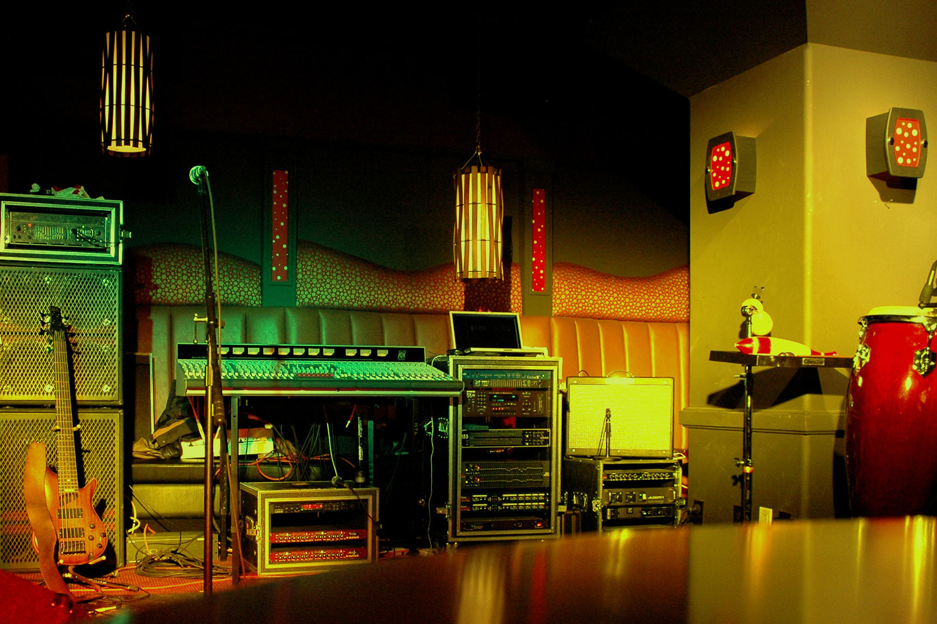
  - [Untertitel/Beschreibung der Veranstaltung]
[Wenn Sie Platzhaltertext (wie diesen hier) ersetzen möchten, markieren Sie ihn einfach, und beginnen Sie mit der Eingabe. (Schließen Sie am besten keine Leerzeichen rechts oder links der Zeichen in die Markierung ein.)
Wenn Sie ein Foto ersetzen möchten, löschen Sie es einfach, und klicken Sie dann auf der Registerkarte "Einfügen" auf "Bild".
Müssen Sie Text hinzufügen? Sie können die gesamte Textformatierung in diesem Flyer mit nur einen Klick auf der Registerkarte "Start" in der Gruppe "Formatvorlagen" anwenden.]
[Datum der Veranstaltung] [Uhrzeit der Veranstaltung]
[Name des Veranstaltungsorts], [Straße Hausnummer], [Postleitzahl Ort]
[Internetadresse], [E-Mail]

